Greenscreen Doink foto maken

Open de app:  safari (Internet) |  | 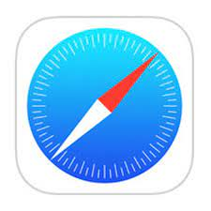
Kies een afbeelding voor je achtergrond |  | 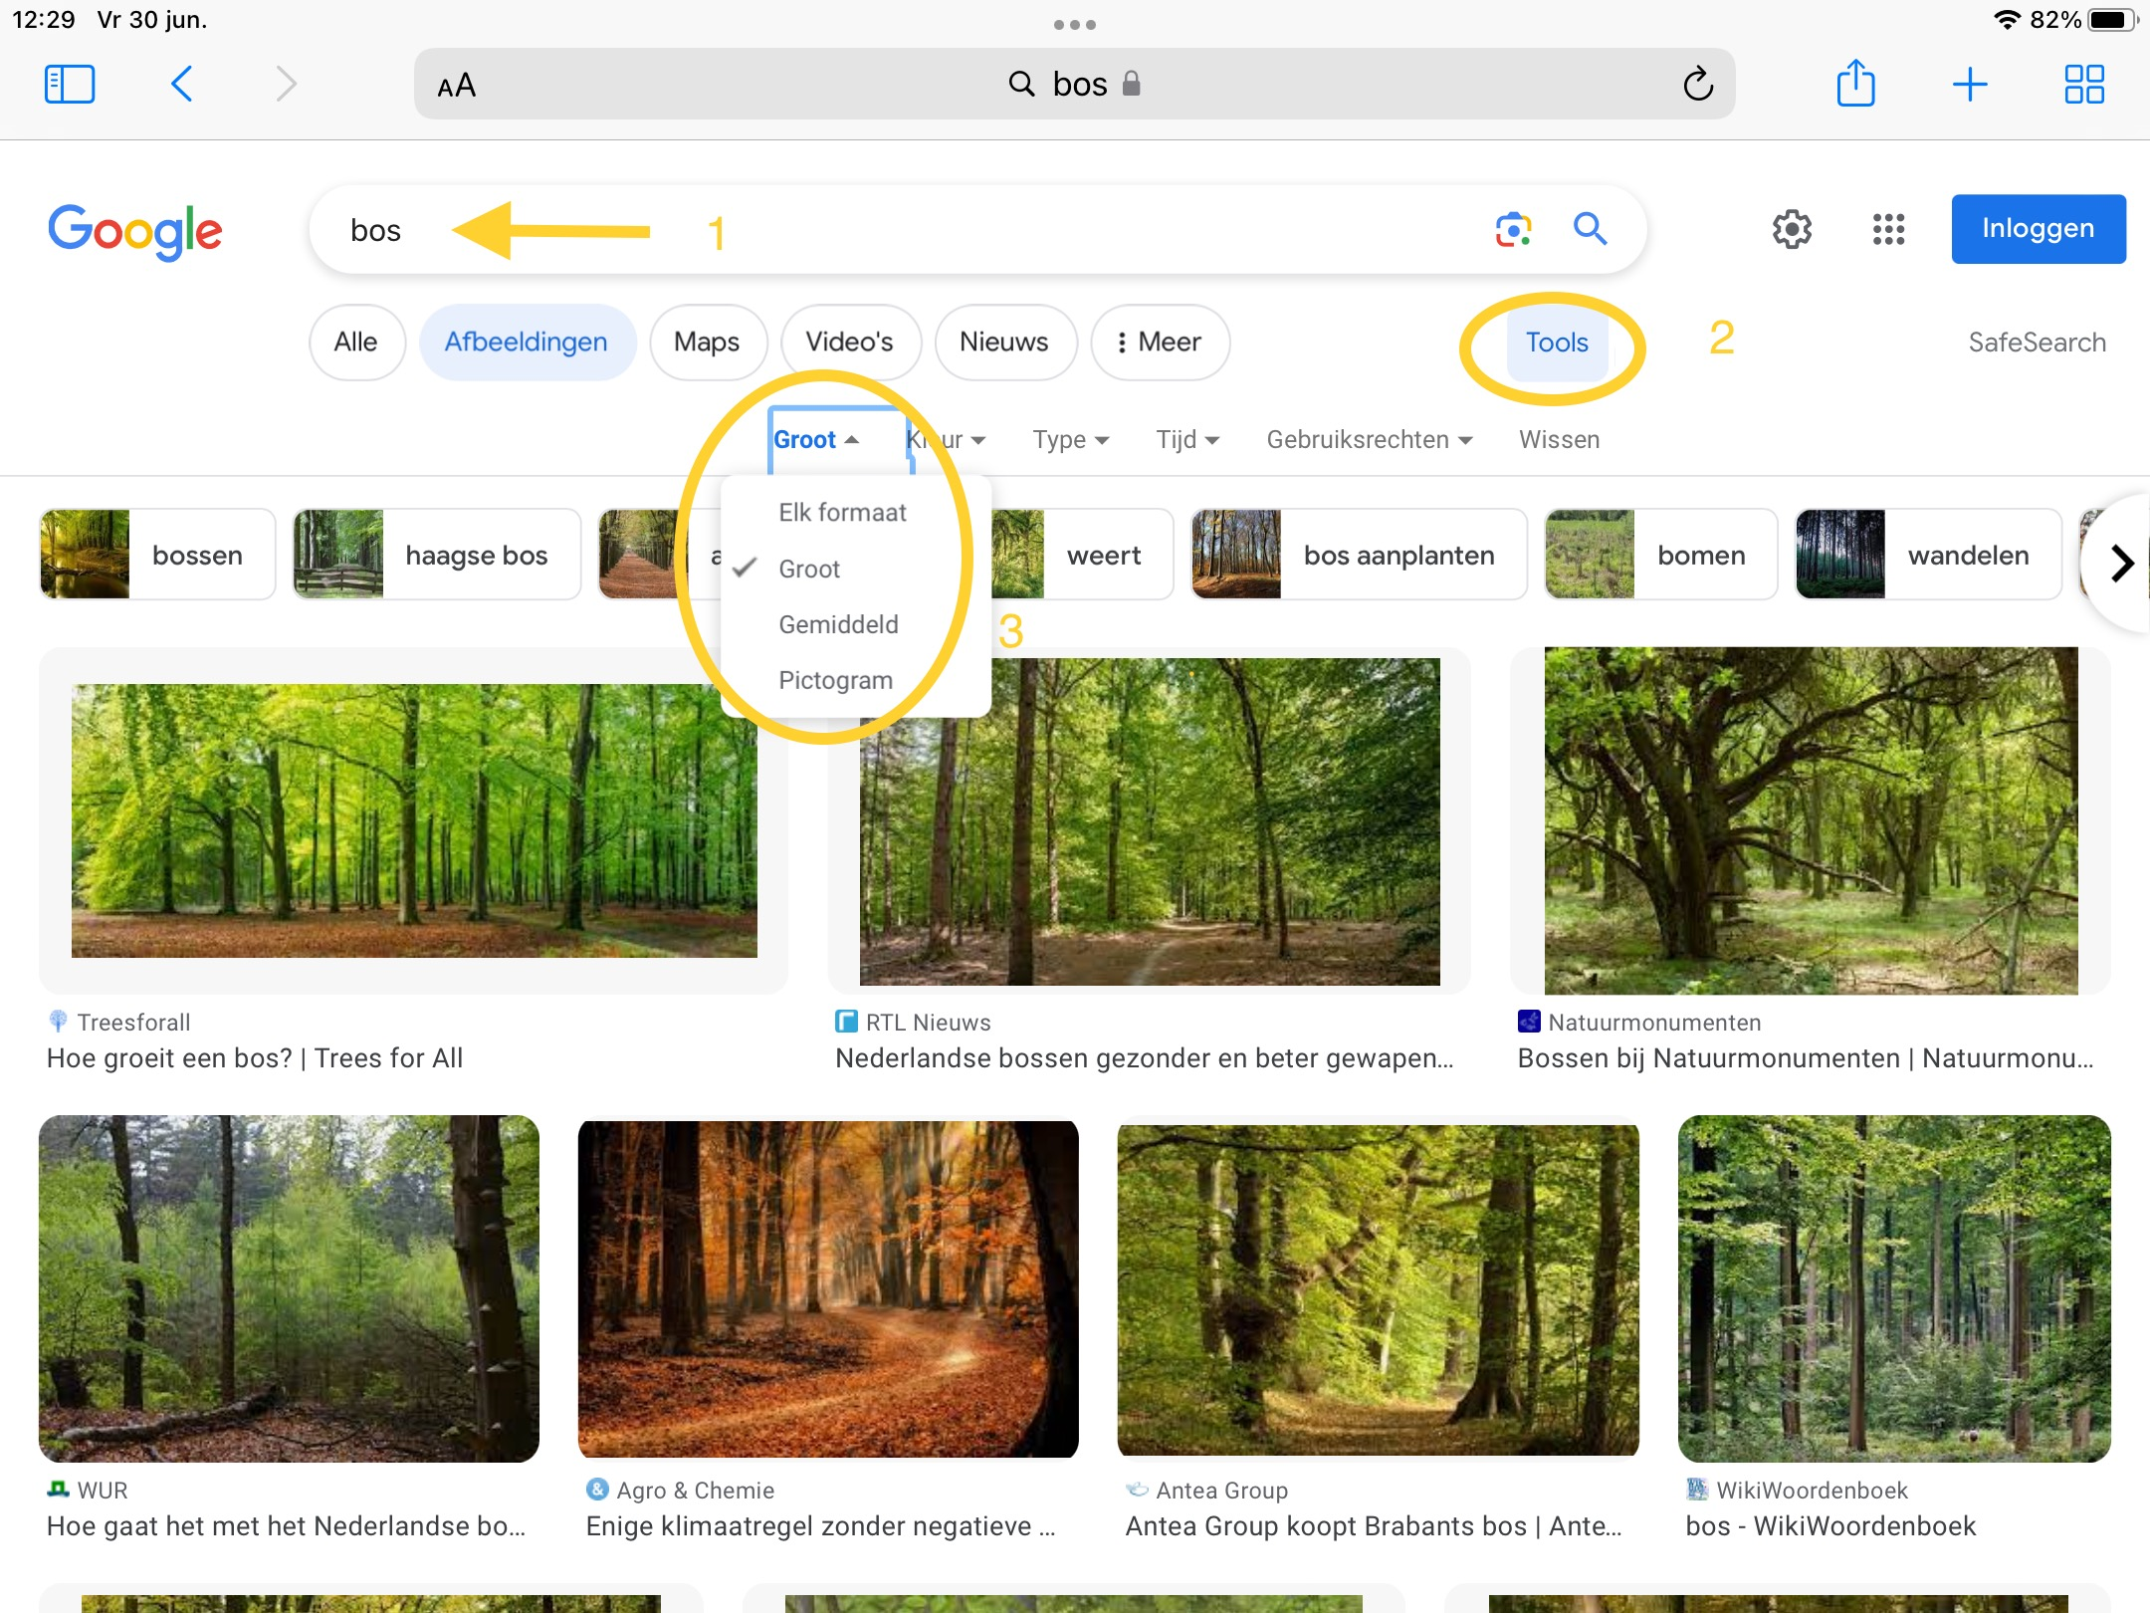
Maak een foto van jezelf voor het greenscreen |  | 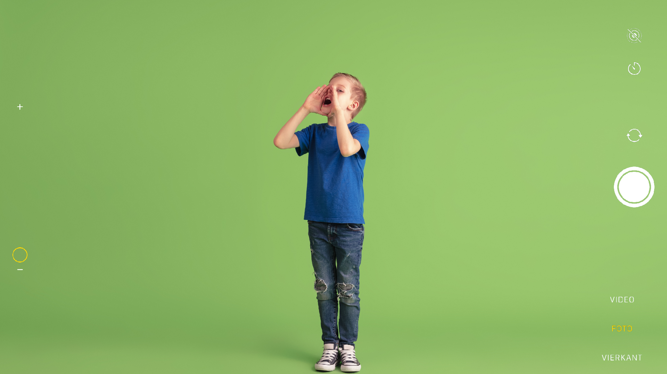
Open de app: greenscreen Doink |  | 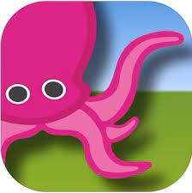
Klik op het plusje  Kies: create a New Project |  | 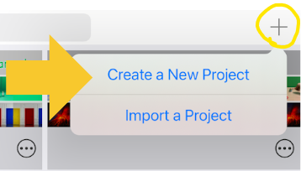
Klik op image
(afbeelding)
Klik bij de onderste ‘balk’ op de +

Klik op Photos
- Klik op een afbeelding/ foto  - Klik op Done |  | 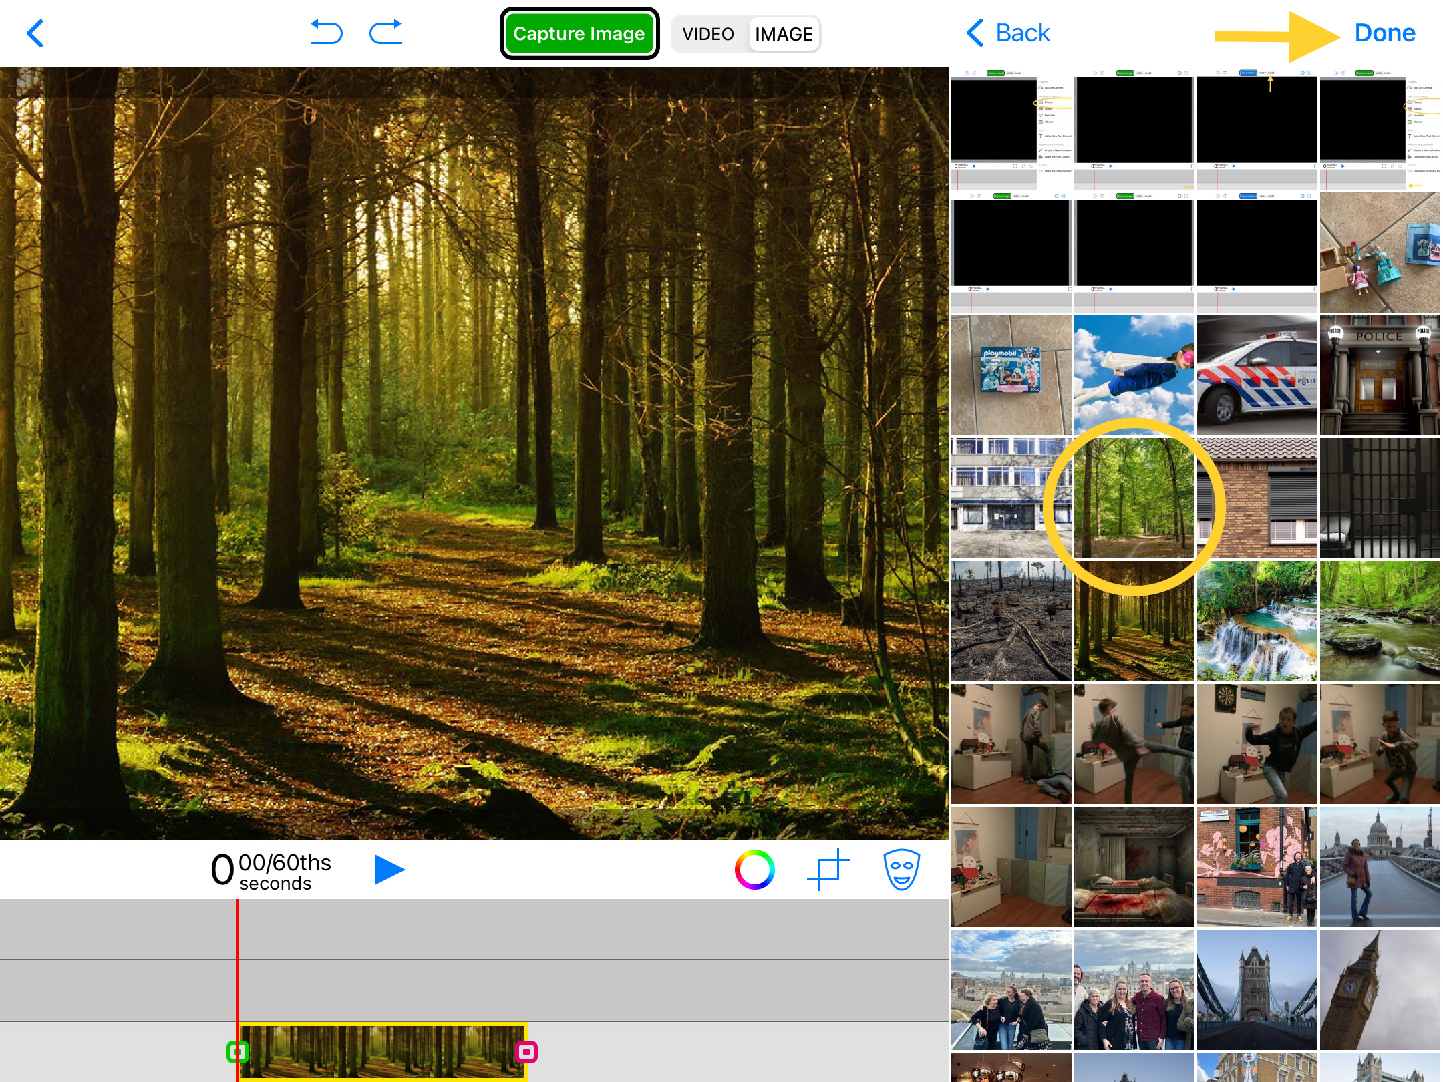
Op de 2e ‘balk’ voeg je je greenscreenfoto toe  Klik op Done |  | 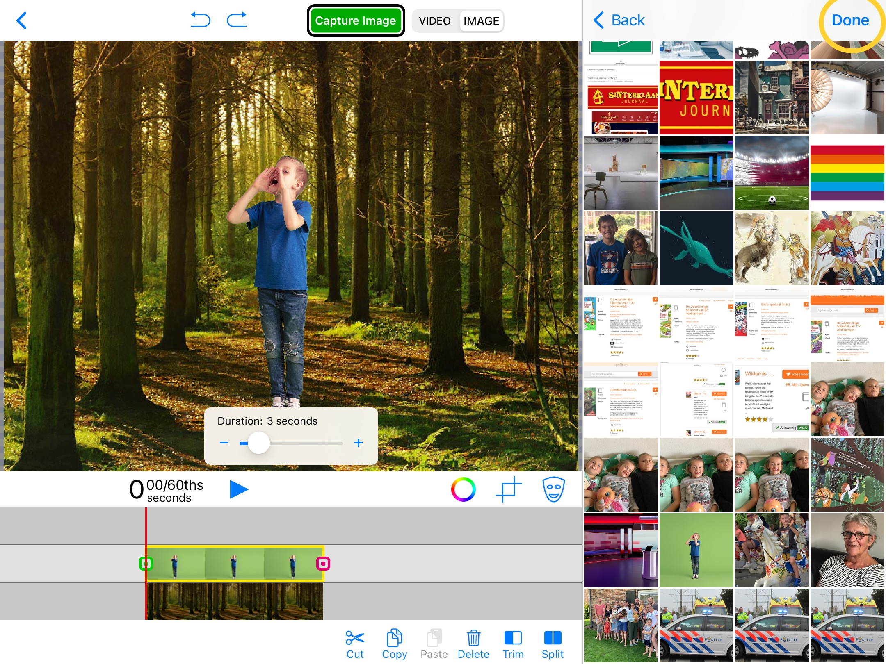
Met deze knoppen kun je je greenscreenfoto bewerken.
 |  | Kleur scherm aanpassen |  | foto bijsnijden |  | masker tool
masker tool | achtergrond verwijderen |  |  |  | 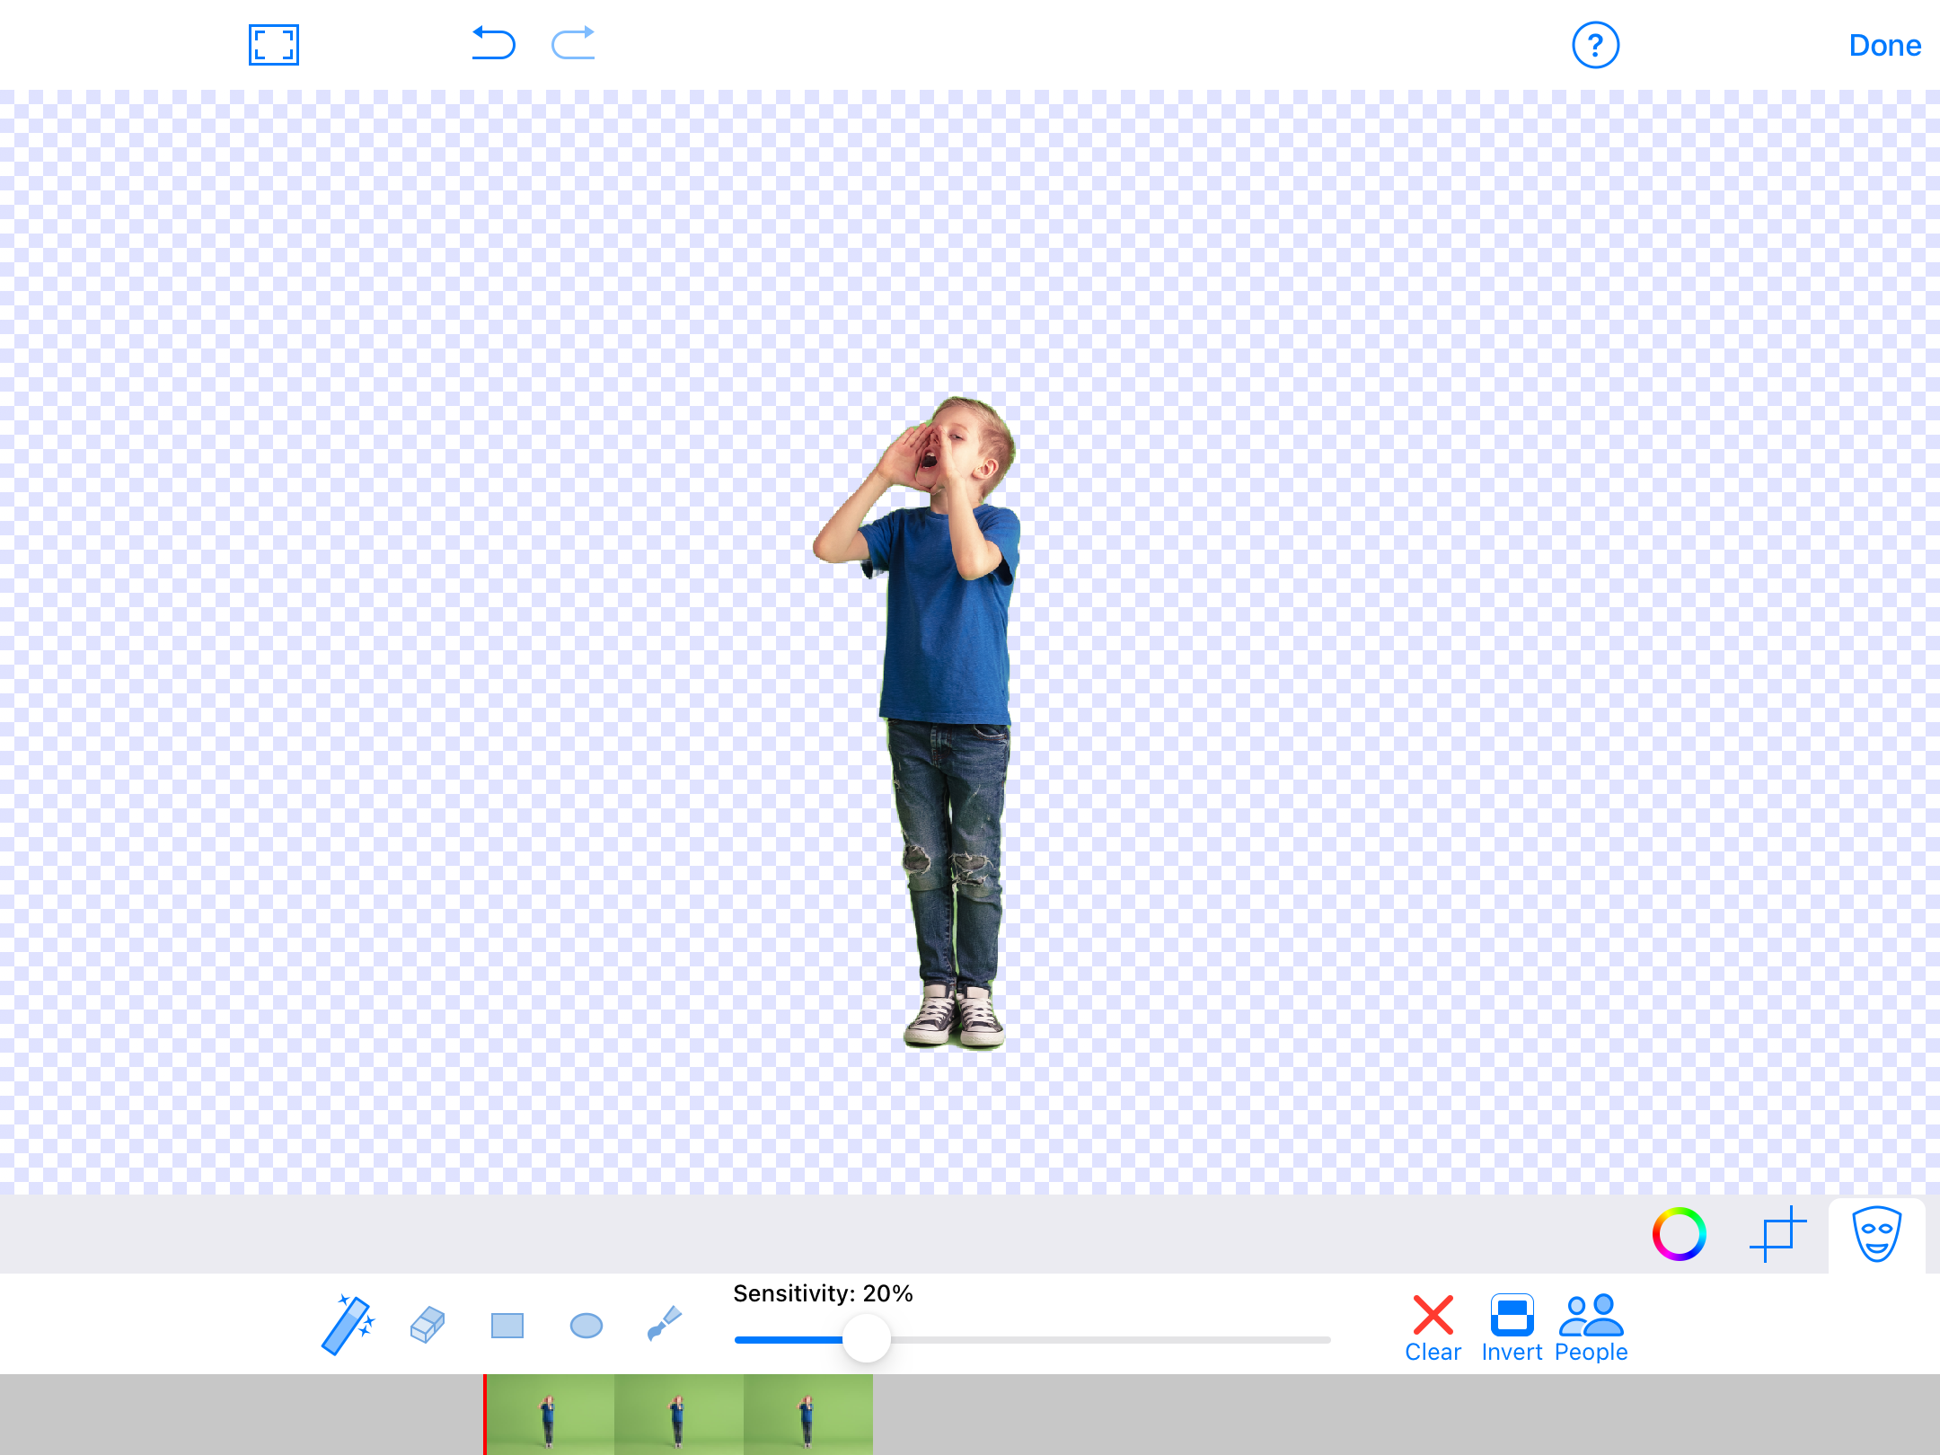
Foto klaar?
Capture image
Klik op save
Sla je foto op

